Федеральное агентство по образованию

Государственное образовательное учреждение высшего профессионального образования

«Томский политехнический университет»

С.И. Кузнецов
Г.В. Ерофеева

Электростатика.

Методические указания к вступительным испытаниям по физике

2-е издание, переработанное, дополненное

Издательство
Томского политехнического университета
2009

УДК 53(076)
ББК 22.3я73
Электростатика: учебное пособие/ Кузнецов С. И., Ерофеева Г.В.; Томский политехнический университет. – Томск: Изд-во ТПУ, 2009. – 42 с.
Ф 50

В учебном пособии даны образцы заданий Единого государственного экзамена и варианты олимпиадных заданий.
Рассмотрены основные вопросы электростатики, приведены методические указания по решению типовых задач, а так же приведены задачи для самостоятельного решения и тесты.
Пособие подготовлено на кафедре общей физики ТПУ, соответствует программе курса физики, изучаемой в средней школе и направлено на активизацию научного мышления и познавательной деятельности абитуриентов.
Предназначено для подготовки абитуриентов к поступлению в ТПУ.

УДК 53(076)
ББК 22.3я73

Рекомендовано к печати Редакционно-издательским советом
Томского политехнического университета

Рецензенты

Доктор физико-математических наук, профессор ТГУ
А.В. Шаповалов

Доктор физико-математических наук, профессор ТГПУ
А.Г. Парфенов

© Томский политехнический университет, 2009
© Оформление. Издательство ТПУ, 2009
© Кафедра общей физики. 2009
КРАТКИЕ ТЕОРЕТИЧЕСКИЕ СВЕДЕНИЯ

Заряд, возникающий на стекле, натертом кожей, был назван положительным, на эбоните, натертом мехом – отрицательным. Одноименные заряды отталкиваются, разноименные притягиваются.
Алгебраическая сумма электрических зарядов любой системы, не обменивающейся зарядами с внешними телами, остается неизменной – закон сохранения электрического заряда.
Электрон – носитель элементарного отрицательного заряда, его заряд $e=1\text{.}6⋅{\text{10}}^{−\text{19}}$ Кл. Носитель элементарного положительного заряда – протон. Заряд любого тела составляет кратное от элементарного электрического заряда е.
Точечным называется заряд, сосредоточенный на теле, размеры которого пренебрежимо малы по сравнению с расстоянием до других заряженных тел, с которыми он взаимодействует.
Два точечных неподвижных заряда $q_{1}$ и $q_{2}$взаимодействуют в вакууме по закону Кулона: $F=k\frac{q_{1}q_{2}}{r^{2}}$,
где F – модуль силы взаимодействия; $q_{1}$ и $q_{2}$ – модули зарядов; r – расстояние между зарядами.
Коэффициент пропорциональности: $k_{0}=\frac{1}{4{\text{πε}}_{0}ε}=9⋅{\text{10}}^{9}\frac{Н⋅м^{2}}{{\text{Кл}}^{2}}$,
где $ε_{0}=8\text{.}\text{85}⋅{\text{10}}^{−\text{12}}{\text{Кл}}^{2}\text{/Н}⋅м$ – электрическая постоянная.
Сила Кулона направлена по линии, соединяющей центры зарядов (рис.1).
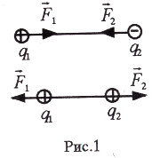
По III закону Ньютона ${\vec{F}}_{1}=−{\vec{F}}_{2}$.
Область пространства, окружающая заряд, называется электростатическим (или электрическим) полем. Электрическое поле характеризуется:
1) напряженностью $\vec{E}$ поля в данной точке
(силовая характеристика поля, величина векторная);
2) потенциалом поля в данной точке (энергетическая характеристика).
Напряженность $\vec{E}$ в данной точке равна: $\vec{E}=\frac{\vec{F}}{q},$
где $\vec{F}$– сила, действующая на заряд q, помещенный в эту точку.
Направление вектора $\vec{E}$ совпадает с направлением действия силы $\vec{F}$ на положительный заряд, помещенный в данную точку поля.
Чтобы найти направление напряженности поля в данной точке, надо в эту точку мысленно поместить положительный заряд и найти направление действия силы на этот заряд.

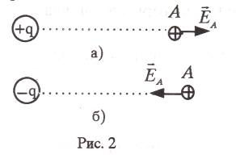
Направление напряженности поля, создаваемого положительным зарядом в т. А (рис. 2а). Направление напряженности поля, создаваемого отрицательным зарядом в т. А (рис. 2б).
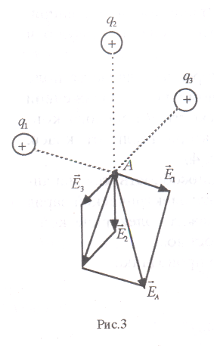
Если электрическое поле создается несколькими зарядами (рис. 3), то суммарная (результирующая) напряженность поля ${\vec{E}}_{A}$ в данной точке А равна векторной сумме напряженностей, создаваемых в этой точке каждым зарядом (принцип суперпозиции электрических полей): $\vec{E}={\vec{E}}_{1}+{\vec{E}}_{2}+\text{.}\text{.}\text{.}+{\vec{E}}_{i}$.
Суммарная напряженность при сложении двух полей: $E=\sqrt{E_{1}^{2}+E_{2}^{2}+2E_{1}E_{2}\text{cos}α}$,
где $\text{cos}α=\frac{r^{2}−r_{1}^{2}−r_{2}^{2}}{2r_{1}r_{2}}$.
Напряженность Е электрического поля точечного заряда q на расстоянии r от него:
$E=\frac{q}{4{\text{πεε}}_{0}r^{2}}$,
здесь ε – диэлектрическая проницаемость среды.
Диэлектрическая проницаемость показывает, во сколько раз сила взаимодействия зарядов в вакууме больше, чем в среде, т.е. $ε=\frac{F_{0}}{F}$.
Для воздуха и вакуума (или если среда не указана) ε = 1.
Электрический момент диполя:$p=\text{ql}$,
где l – расстояние между положительным и отрицательным зарядом (плечо диполя).
Напряженность поля электрического диполя:
$E=\frac{p}{4{\text{πε}}_{0}{εr}^{3}}\sqrt{3{\text{cos}}^{2}φ+1}$.
Линейная плотность заряда: $λ=\frac{q}{l}$.
Поверхностная плотность заряда: $σ=\frac{q}{S}$.
Объемная плотность заряда: $ρ=\frac{q}{V}$.
Напряженность поля нити: $E=\frac{λ}{2{\text{πε}}_{0}r}$.
Напряженность поля плоскости: $E=\frac{σ}{2ε_{0}}$.
Напряженность поля двух плоскостей: $E=\frac{σ}{ε_{0}}$.
Напряженность поля сферы: $E=\frac{q}{4{\text{πεε}}_{0}r^{2}}$.
Работа по перемещению заряда из точки один в точку два:
$A_{\text{12}}=\frac{qq^{'}}{4{\text{πεε}}_{0}}\left(\frac{1}{r_{1}}−\frac{1}{r_{2}}\right)$.
Потенциальная энергия взаимодействия зарядов: $W=\frac{1}{4{\text{πε}}_{0}ε}⋅\frac{qq^{'}}{r}$.
Потенциал электростатического поля: $φ=\frac{W}{q}=\frac{A_{∞}}{q}=\frac{1}{4{\text{πε}}_{0}ε}⋅\frac{q}{r}$.
Если электрическое поле создается несколькими зарядами, то результирующий потенциал $φ$ равен: $φ=φ_{1}+φ_{2}+\text{.}\text{.}\text{.}+φ_{n}\text{.}$
При перемещении заряда q из точки поля с потенциалом $φ_{1}$ в точку с потенциалом $φ_{2}$совершается работа А: $A=q(φ_{1}−φ_{2})$.
Связь между напряженностью и разностью потенциалов однородного электрического поля: $E=\frac{φ_{1}−φ_{2}}{d}$,
здесь $φ_{1}−φ_{2}$ – разность потенциалов между точками, находящимися одна от другой на расстоянии d вдоль линии напряженности.
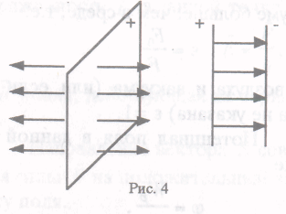
Однородным называется электрическое поле, напряженность во всех точках которого одинакова по модулю и направлению, например, поле равномерно заряженной плоскости и плоского конденсатора вдали от краев (Рис. 4) ($\vec{E}=\text{const}$).
Способность тел накапливать электрический заряд называется электрической емкостью.
Электрическая емкость С уединенного проводника: $С=\frac{q}{φ}$, где q – заряд; $φ$– потенциал проводника.
Емкость плоского конденсатора: $C=\frac{{\text{εε}}_{0}S}{d}$,
где S – площадь одной пластины конденсатора; d – расстояние между пластинами; $ε$– диэлектрическая проницаемость диэлектрика между пластинами.
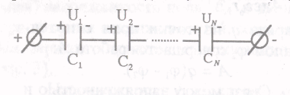
При последовательном соединении конденсаторов заряд на всех обкладках (пластинах) одинаков.
$$U_{\text{общ}}=U_{1}+U_{2}+U_{3}+\text{.}\text{.}\text{.}+U_{N}$$
Общую емкость батареи последовательно соединенных конденсаторов С_{общ} можно найти из формулы:
$\frac{1}{C_{\text{общ}}}=\frac{1}{С_{1}}+\frac{1}{С_{2}}+\frac{1}{С_{3}}+\text{.}\text{.}\text{.}+\frac{1}{С_{N}}$.
При параллельном соединении конденсаторов напряжение U на всех конденсаторах одинаково, а общий заряд:
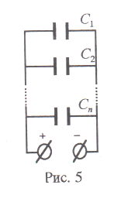
$q_{\text{общ}}=q_{1}+q_{2}+q_{3}+\text{.}\text{.}\text{.}+q_{n}$.
Общая емкость батареи при параллельном соединении: $С_{\text{общ}}=C_{1}+C_{2}+C_{3}+\text{.}\text{.}\text{.}+C_{n}$.
Энергия электрического поля заряженного конденсатора: $W=\frac{\text{qU}}{2}=\frac{{\text{CU}}^{2}}{2}=\frac{q^{2}}{2C}$,
где q – заряд конденсатора; U – напряжение между обкладками конденсатора.
Объемная плотность энергии электрического поля (энергия единицы объема): $ω=\frac{W}{V}=\frac{{\text{CU}}^{2}}{2V}$ или $ω=\frac{{\text{εε}}_{0}E^{2}}{2}$.

ПРИМЕРЫ РЕШЕНИЯ ЗАДАЧ

1. В вершинах правильного шестиугольника со стороной, а = 10 см расположены точечные заряды: q, 2q, 3q, 4q, 5q, 6q (q = 0,1 мкКл). Найти силу F взаимодействия 7-го точечного заряда q с остальными. Он находится в плоскости шестиугольника и равноудален от его вершин. Результат представить в мН. Принять $1/4{\text{πε}}_{0}=9⋅{\text{10}}^{9}{Н⋅м^{2}}/{{\text{Кл}}^{2}}$.
Дано: | 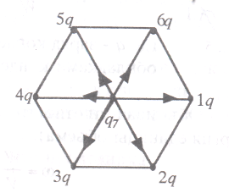
$$\begin{aligned}q=0\text{.}1\text{мкКл}={\text{10}}^{\text{-7}}\text{Кл} \\ a=\text{10}\text{см}=0\text{.}1м \\ 1/4{\text{πε}}_{0}=9⋅{\text{10}}^{9}Н⋅м^{2}{\text{/Кл}}^{2}\end{aligned}$$
F = ?
Решение: Поскольку 7-ой заряд равноудален от вершин шестиугольника, то, очевидно, он находится в его центре. Покажем действующие на 7 - ой заряд силы. Как следует из рисунка, задача сводится к нахождению 3-х равнодействующих двух сил, направленных противоположно, и последующему сложению этих равнодействующих по правилу параллелограмма.
Силы F₄ и F₁: $F_{\text{рез1}}=F_{4}−F_{1}=\frac{4q^{2}}{4{\text{πε}}_{0}a^{2}}−\frac{q^{2}}{4{\text{πε}}_{0}a^{2}}=\frac{3q^{2}}{4{\text{πε}}_{0}a^{2}}$.
Силы F₅ и F₂:$F_{\text{рез2}}=F_{5}−F_{2}=\frac{5q^{2}}{4{\text{πε}}_{0}a^{2}}−\frac{2q^{2}}{4{\text{πε}}_{0}a^{2}}=\frac{3q^{2}}{4{\text{πε}}_{0}a^{2}}$.
Силы F₆ и F₃:$F_{\text{рез3}}=F_{6}−F_{3}=\frac{6q^{2}}{4{\text{πε}}_{0}a^{2}}−\frac{3q^{2}}{4{\text{πε}}_{0}a^{2}}=\frac{3q^{2}}{4{\text{πε}}_{0}a^{2}}$.
Таким образом, результирующие силы равны по величине. Чтобы нагляднее показать векторную сумму сил${\vec{F}}_{\text{рез1}},{\vec{F}}_{\text{рез2}},{\vec{F}}_{\text{рез3}}$ сделаем еще один рисунок.
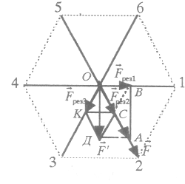
Векторная сумма сил ${\vec{F}}_{\text{рез1}}$ и ${\vec{F}}_{\text{рез3}}$ равна силе ${\vec{F}}^{'}$. Векторная сумма сил ${\vec{F}}^{'}$ и ${\vec{F}}_{\text{рез1}}$ дает нам искомую силу $\vec{F}$.
Поскольку треугольники ДКС, КОС, ОСВ и ДСА – равносторонние, то F, действующая на 7-ой заряд равна $2F_{\text{рез}}$, т.е.
$F=\frac{2⋅3q^{2}}{4{\text{πε}}_{0}a^{2}}=\frac{9⋅{\text{10}}^{9}⋅6⋅{\text{10}}^{−\text{14}}}{{\text{10}}^{−2}}=\text{54}⋅{\text{10}}^{−3}H$.
Ответ: F = 54 мН.

2. Два точечных заряда по 1 нКл находятся на расстоянии R друг от друга. Куда следует поместить точечный заряд q₀, чтобы система находилась в равновесии? Выразить величину заряда q₀ в нКл.
Дано: | 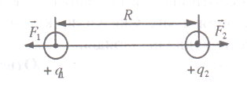
$$\begin{aligned}q_{1}=q_{2}=1\text{нКл} \\ R\end{aligned}$$
q₀ = ?
Решение: Покажем на рисунке силы, действующие на заряды q_{l} и q₂. Оба заряда положительные, следовательно, заряды отталкиваются. Чтобы система зарядов находилась в равновесии, необходимо уравновесить силы ${\vec{F}}_{1}$и ${\vec{F}}_{2}$. Для этого между зарядами q_{l} и q₂ следует поместить отрицательный заряд –q₀. Поскольку заряды q_{l} и q₂ одинаковы по величине, то, очевидно, что заряд –q₀ следует разместить на одинаковом расстоянии R/2 от зарядов q_{l} и q₂. Покажем теперь на рисунке систему из 3-х зарядов и действующие на заряды силы.
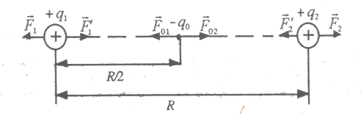
Силы ${\vec{F}}_{1}^{'}$и ${\vec{F}}_{2}^{'}$ действуют на заряды q_{l} и q₂ со стороны заряда –q₀, а силы ${\vec{F}}_{\text{01}}$и ${\vec{F}}_{\text{02}}$ действуют на заряд –q₀ со стороны зарядов q_{l} и q₂.
Данная система зарядов будет находиться в равновесии если:
$F_{1}=F_{1}^{'};F_{\text{01}}=F_{\text{02}};F_{2}^{'}=F_{2}$.
Величину заряда q₀ можем найти из соотношения F₁ = F₀₁, сила F₁ = F₀₁ по III закону Ньютона, или из F₂ = F₀₂, кроме того F₀₁ = F₀₂, т.е.
(1)
отсюда $\left|q_{0}\right|={q_{2}}/4$.
Подставив числовые, данные получим $\left|q_{0}\right|=$ 0,25 нКл.
Примечание: в соотношении (1) заряд q₀ взят по модулю, потому что знак заряда мы уже учли, когда находили направление сил, действующих да заряды.
Ответ: q₀ = – 0,25 нКл.

3. Два небольших тела, связанные нитью, лежат на горизонтальной плоскости. Заряд каждого тела 3 нКл, масса 10 мг. Нить пережигают и тела скользят по плоскости. Коэффициент трения равен 0,1. Определить в сантиметрах расстояние между телами, при котором они развивают максимальную скорость. Ускорение свободного падения принять 10 м/с².
Дано: | 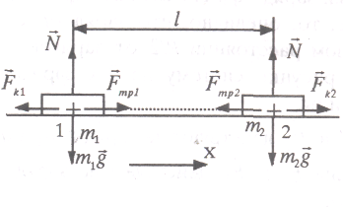
$$\begin{aligned}q_{1}=q_{2}=3⋅{\text{10}}^{−9} \text{Кл} \\ m_{1}=m_{2}=\text{10}⋅{\text{10}}^{−6}\text{кг}={\text{10}}^{\text{-5}}\text{кг} \\ g=\text{10} {\text{м/c}}^{2} \\ μ=0,1 \\ k=9⋅{\text{10}}^{9} Н⋅м^{2}{\text{/Кл}}^{2} \\ V−\text{max}\end{aligned}$$
l = ?
Решение: Покажем на рисунке действующие на тела силы:
это сила Кулона (${\vec{F}}_{k}$) и сила трения (${\vec{F}}_{\text{тр}}$); сила тяжести ($m\vec{g}$) и сила реакции плоскости ($\vec{N}$). По II закону Ньютона $\sum{\vec{F}=m\vec{a}}$, т.е.
$${\vec{F}}_{k}+{\vec{F}}_{\text{тр}}+m\vec{g}+\vec{N}=m\vec{a}\text{.}$$
В проекции на ось х имеем:
$$F_{k}−F_{\text{тр}}=\text{ma}$$
Поскольку по условию надо определить расстояние между телами, когда они развивают максимальную скорость, то в этом случае а = 0, т.к. скорость затем должна уменьшаться, а это может быть лишь при отрицательном ускорении.
Таким образом,
$F_{k}=F_{\text{тр}}$.
Поскольку
$F_{k}=q_{1}{q_{2}}/4{\text{πε}}_{0}l^{2},aF_{\text{тр}}=μ⋅\text{mg}$, то
$$q_{1}{q_{2}}/4{\text{πε}}_{0}l^{2}=μ⋅\text{mg}$$
отсюда
Подставив числовые данные, получим
$$l=\sqrt{\frac{9⋅{\text{10}}^{9}⋅3⋅{\text{10}}^{−9}⋅3⋅{\text{10}}^{−9}}{\text{10}⋅{\text{10}}^{−6}⋅0\text{.}1⋅\text{10}}}=0\text{.}\text{09}м$$
Ответ: l = 9 см.

4. Маленький шарик массой 100 мг и зарядом 16,7 нКл подвешен на нити. На какое расстояние надо подвести к нему снизу одноименный и равный ему заряд, чтобы сила натяжения уменьшилась вдвое? Принять g = 10 м/с², $1/4{\text{πε}}_{0}=9⋅{\text{10}}^{9}Н⋅м^{2}{\text{/Кл}}^{2}$. Результат представить в сантиметрах и округлить до целого числа.
Дано: | 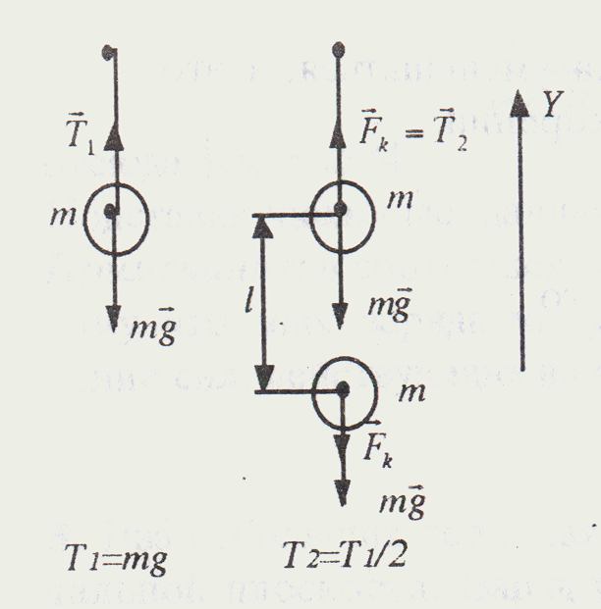
$$\begin{aligned}m=\text{100} \text{мг}={\text{10}}^{\text{-4}}\text{кг} \\ q=\text{16}\text{.}7 \text{нКл}=\text{16}\text{.}7⋅{\text{10}}^{−9}\text{Кл} \\ g=\text{10} {\text{м/c}}^{2} \\ k=9⋅{\text{10}}^{9} Н⋅м^{2}{\text{/Кл}}^{2}\end{aligned}$$
l = ?
Решение: Пока заряженного шарика нет, сила упругости нити T₁ = mg. По условию, если подвести заряженный шарик, сила упругости T₂ должна уменьшиться вдвое, т.е.
$T_{2}=\frac{T_{1}}{2}=\frac{\text{mg}}{2}$.
Поскольку шарик находится в равновесии, то $\sum{\vec{F}=0}$, т.е.
$m\vec{g}+{\vec{F}}_{k}+{\vec{T}}_{2}=0$.
В проекции на ось Y: –mg + F_{k} + T₂ = 0.
Так как Т₂ = T₁/2, то –mg +F_{k} + mg/2 =0, отсюда
F_{k} = mg/2
По закону Кулона $F_{k}=k\frac{q^{2}}{l^{2}}$,
отсюда $\frac{\text{mg}}{2}=k\frac{q^{2}}{l^{2}}$.
Таким образом, расстояние l равно
$l=\sqrt{\frac{2{\text{kq}}^{2}}{\text{mg}}}$.
Подставим числовые данные:
$l=\sqrt{\frac{2⋅9⋅{\text{10}}^{9}⋅(1\text{.}\text{67}⋅{\text{10}}^{−9})^{2}}{{\text{10}}^{−4}⋅\text{10}}}=0\text{.}\text{0714}м$.
Или в сантиметрах после округления l = 7 см.
Ответ: l = 7 см.

5. Два одинаково заряженных шарика, подвешенных на нитях равной длины, разошлись на некоторый угол. Какова плотность материала шариков, если при погружении их в керосин, угол между нитями не изменился? Диэлектрическая проницаемость керосина $ε_{к}$= 2, плотность керосина $ρ_{к}$= 800 кг/м³. Результат представить в единицах СИ.
Дано: | 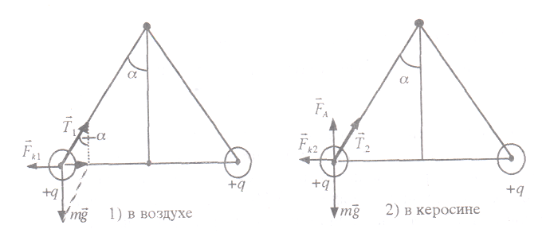
$ε_{к}$= 2
$ρ_{к}$= 800 кг/м³
$ρ_{ш}$ = ?
Решение: Как следует из рисунков:
1) в воздухе на каждый заряженный шарик действуют сила тяжести $m\vec{g}$, сила упругости $\vec{T}$ и сила Кулона ${\vec{F}}_{К}$;
2) в керосине добавляется выталкивающая сила Архимеда ${\vec{F}}_{A}$, направленная противоположно силе тяжести.
Шарики находятся в равновесии. Условия равновесия шариков:
1)в воздухе
${\vec{F}}_{К1}+{\vec{T}}_{1}+m\vec{g}=0$;
2) в керосине
$${\vec{F}}_{К2}+{\vec{T}}_{2}+m\vec{g}+{\vec{F}}_{A}=0$$
Следовательно, в воздухе сила Кулона равна равнодействующей сил упругости и тяжести, а в керосине – равнодействующей сил упругости, Архимеда и силы тяжести.
Поскольку угол расхождения шариков одинаков, то:
$\text{tg}α=\frac{F_{К1}}{\text{mg}}$ (1), $\text{tg}α=\frac{F_{К2}}{\text{mg}−F_{A}}$ (2).
Сила Архимеда $F_{A}=ρ_{к}⋅V_{ш}⋅g$,
здесь $ρ_{к}$ – плотность керосина; $V_{ш}$ – объем шарика; g – ускорение свободного падения. Масса шарика может быть представлена
$m=ρ_{ш}⋅V_{ш}$,
здесь $ρ_{ш}$ – плотность материала шарика.
Приравняв правые части выражений (1) и (2) и подставив в них соответствующие выражения для m, F_{К1}, F_{К2} и F_{A}, получим:
$\frac{q^{2}}{4{\text{πε}}_{0}r^{2}⋅ρ_{ш}⋅V_{ш}⋅g}=\frac{q^{2}}{4{\text{πεε}}_{0}r^{2}⋅(ρ_{ш}⋅V_{ш}⋅g−ρ_{к}⋅V_{ш}⋅g)}$.
Произведя сокращения:
$$\frac{1}{ρ_{ш}}=\frac{1}{ε(ρ_{ш}−ρ_{к})}$$
или $ρ_{ш}=ε(ρ_{ш}−ρ_{к}),{\text{ερ}}_{к}={\text{ερ}}_{ш}−ρ_{ш},ρ_{ш}=\frac{{\text{ερ}}_{к}}{ε−1}=2ρ_{к}$.
Подставив числовые данные, получим $ρ_{ш}$ = 1600 кг/м³.
Ответ: $ρ_{ш}$ =1600 кг/м³.

6. В однородном электростатическом поле с вектором напряженности (модуль равен 5∙10⁴ В/м), направленным вертикально вниз, равномерно движется по окружности шарик массой 10 г с положительным зарядом 2,5∙10⁻⁶ Кл, подвешенный на нити длиной l. Угол отклонения нити от вертикали равен 60°, Найдите силу натяжения нити. Примите ускорение свободного падения 10 м/с². Результат выразите в системе единиц СИ.
Дано: | 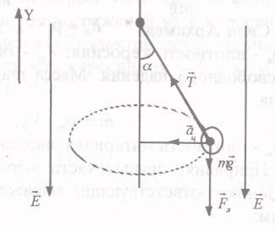
E = 5∙10⁴ В/м
m = 10 г
q = 2,5∙10⁻⁶ Кл
α = 60°
g = 10 м/с²
F_{нат}= ?
Решение: Покажем на рисунке действующие на шарик силы: $\vec{T}$– сила упругости нити, $m\vec{g}$ – сила тяжести, ${\vec{F}}_{э}$ – сила, действующая на положительно заряженный шарик со стороны электрического поля. Поскольку шарик движется равномерно по окружности, то равнодействующая всех сил, действующих на шарик, является центростремительной силой и направлена по радиусу к центру окружности. Таким образом,
$\vec{T}+m\vec{g}+{\vec{F}}_{э}=m{\vec{a}}_{ц}$.
В проекции на ось y:
$$T⋅\text{cos}α−\text{mg}−F_{э}=0$$
(поскольку проекция ${\vec{a}}_{ц}$ на ось y равна нулю).
Отсюда
$T=\frac{\text{mg}+F_{э}}{\text{cos}α}$ или $T=\frac{\text{mg}+\text{qE}}{\text{cos}α}$, здесь $F_{э}=\text{qE}$.

Пo III закону Ньютона сила натяжения F_{н} нити равна по модулю силе упругости Т, т.е.
$F_{н}=\frac{\text{mg}+\text{qE}}{\text{cos}α}$.
Подставим числовые данные:
$F_{н}=\frac{{\text{10}}^{−2}⋅\text{10}+2\text{.}5⋅{\text{10}}^{−6}⋅5⋅{\text{10}}^{4}}{0\text{.}5}=0\text{.}\text{45}H$.
Ответ: $F_{н}=0\text{.}\text{45}H$.

7. Два равных заряда $\left|q_{1}\right|=\left|q_{2}\right|$ противоположных знаков создают электростатическое поле. В какой из отмеченных на рисунке трех точек А, В, С напряженность электростатического поля наибольшая? Ответ обоснуйте. (дано)
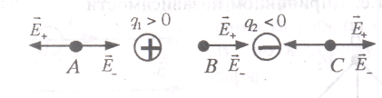
Решение: Чтобы определить, в какой точке А, В или С напряженность наибольшая, надо в каждой точке показать направления векторов напряженностей, создаваемых каждым зарядом, а затем оценить величину суммарной напряженности. Для этого поместим мысленно в точку А положительный заряд. Заряд $q_{1}$ будет его отталкивать и, следовательно, сила, действующая со стороны заряда $q_{1}$ и напряженность ${\vec{E}}_{+}$ будут направлены влево. Отрицательный заряд будет притягивать, т.е. ${\vec{E}}_{−}$ будет направлена вправо.
Рассуждая аналогичным образом, покажем направления ${\vec{E}}_{+}$ и ${\vec{E}}_{−}$ в точках В и С. Как следует из рисунка, только в точке В результирующая напряженность $E_{B}$ равна сумме $E_{B}=E_{+}+E_{−}$ (направления напряженностей совпадают; т.к. они равны по величине, то на рисунке показан один вектор).
В точках А и С суммарная напряженность равна разности напряженностей ${\vec{E}}_{+}$ и ${\vec{E}}_{−}$. Следовательно, наибольшая напряженность будет в точке В.
Ответ: наибольшая напряженность будет в точке В.

8. Три отрицательных точечных заряда по 2,7789∙10⁻⁷ Кл каждый расположены в вершинах равнобедренного прямоугольного треугольника. Определите напряженность в точке посредине гипотенузы длиной 10 см. Принять $1/4{\text{πε}}_{0}=9⋅{\text{10}}^{9}Н⋅м^{2}{\text{/Кл}}^{2}$. Результат выразить в МВ/м (1МВ/м=10⁶В/м) и округлить до целого числа.
Дано: | 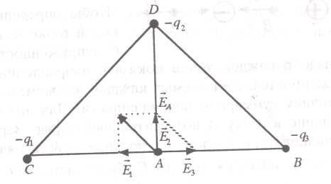
q₁ = q₂ = q₃ = 2,7789∙10⁻⁷ Кл
CB = 10 см
CD=DB
$$1/4{\text{πε}}_{0}=9⋅{\text{10}}^{9}Н⋅м^{2}{\text{/Кл}}^{2}$$
E_{A}= ?
Решение: Покажем направление напряженностей, создаваемых в точке А тремя отрицательными зарядами (воспользуемся принципом суперпозиции или наложения полей, т.е. принципом независимости действия зарядов. Поскольку все заряды отрицательные, то напряженности, создаваемые зарядами q₁ , q₂ ,q₃ направлены в сторону зарядов. Напряженности ${\vec{E}}_{1},{\vec{E}}_{2},{\vec{E}}_{3}$ равны по величине, т.к. заряды равны и точка А расположена на одинаковом расстоянии от зарядов, т.е.
$E_{1}=E_{2}=E_{3}=\frac{q}{4{\text{πε}}_{0}(\text{CA})^{2}}$,
по условию
СА = СВ/2.
Из геометрии рисунка следует, что суммарная напряженность в точке А равна ${\vec{E}}_{A}={\vec{E}}_{1}+{\vec{E}}_{2}+{\vec{E}}_{3}$ а ее модуль $E_{A}=E_{1}+E_{2}+E_{3}$.
Таким образом:
$$E=\frac{4q}{4{\text{πε}}_{0}(\text{CB})^{2}}$$
Подставим числовые данные:
$E=\frac{4⋅2\text{.}\text{7789}⋅{\text{10}}^{−7}⋅9⋅{\text{10}}^{9}}{{\text{10}}^{−2}}=1⋅{\text{10}}^{6}\text{В/м}$.
Ответ: E =1 МВ/м.

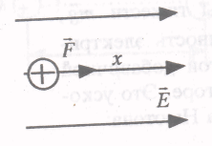
9. Положительный точечный заряд перемещается вдоль силовых линий однородного электрического поля. Напишите формулу работы этого поля по перемещению заряда q. Постройте график зависимости работы от длины х: участка пути, по которому в поле перемещается заряд.
Решение: Положительный заряд q перемещается под действием силы однородного электрического поля напряженностью $\vec{E}$. Сила $\vec{F}$, действующая на него $\vec{F}=q⋅\vec{E}$. Поскольку поле однородно, то $\vec{E}$ = const, $\vec{F}$= const, а работа А = F∙х, т.к. сила совпадает с направлением движения. Поэтому формула работы по перемещению заряда q:
A = q∙E∙x.
График прямопропорциональной зависимости А(х):
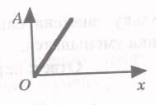

10. Маленький металлический шарик массой m подвешен на нити длиной l между горизонтальными пластинами плоского конденсатора. Как изменится период Т колебаний шарика, если шарику сообщить положительный заряд, а верхнюю пластину конденсатора зарядить положительно?
Дано: | 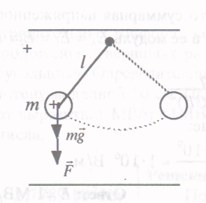
m
l
T
q
Решение: Период колебаний маятника в отсутствие зарядов равен:
$T=2π\sqrt{\frac{l}{g}}$,
здесь l – длина подвеса, g – ускорение свободного падения.
Если теперь шарику сообщить положительный заряд, а верхнюю пластину зарядить положительно, то в вертикальном направлении на шарик, помимо силы тяжести $m\vec{g}$, будет действовать сила $q\vec{E}$, где $\vec{E}$ – напряженность электрического поля пластины. За счет действия этой добавочной силы изменится ускорение шарика в конденсаторе. Это ускорение определится из уравнения второго закона Ньютона:
$mg^{'}=\text{mg}+\text{qE}$, отсюда $g^{'}=g+\frac{q}{m}E$.
Подставляя выражение для $g^{'}$ в формулу периода колебаний
маятника, найдем:
$T=2π\sqrt{\frac{l}{g+\frac{q}{m}E}}$.
Поскольку знаменатель увеличился, то период колебаний маятника уменьшится.
Ответ: период колебаний маятника уменьшится.

11. Заряды +1 мкКл и -1 мкКл находятся на расстоянии 10 см друг от друга, как показано на рисунке. Определите потенциал поля в точке А, удаленной на расстояние 10 см от положительного заряда. Принять $1/4{\text{πε}}_{0}=9⋅{\text{10}}^{9}Н⋅м^{2}{\text{/Кл}}^{2}$. Результат представьте в кВ и округлите до целого числа.
Дано: | 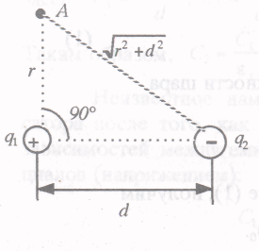
q₁ = +1 мкКл = +1∙10⁻⁶ Кл
q₂ = – мкКл = –∙10⁻⁶ Кл
d = 10 см = 0.1 м
r = 10 см = 0.1 м
$$k_{0}=1/4{\text{πε}}_{0}=9⋅{\text{10}}^{9}Н⋅м^{2}{\text{/Кл}}^{2}$$
$φ_{A}$= ?
Решение: Потенциал в точке А($φ_{A}$) будет равен сумме $φ_{A}$=$φ_{1}$+$φ_{2}$, где $φ_{1}$ – потенциал, создаваемый в точке А зарядом q₁, а $φ_{2}$ – зарядом q₂. Поскольку заряды точечные, то
$φ_{1}=k\frac{q_{1}}{r}$, $φ_{2}=k\frac{−q_{2}}{\sqrt{r^{2}+d^{2}}}$.
Окончательно:
$φ_{A}=k(\frac{q_{1}}{r}−\frac{q_{2}}{\sqrt{r^{2}+d^{2}}})$.
Подставим числовые данные
$$φ_{A}=9⋅{\text{10}}^{9}⋅1⋅{\text{10}}^{−6}(\frac{1}{0\text{.}1}−\frac{1}{0\text{.}\text{14}})=\text{26}⋅{\text{10}}^{3}(B)=\text{26}(\text{кВ})$$
Ответ: $φ_{A}=\text{26}\text{кВ}$.

12. При переносе точечного заряда q = 10 нКл из бесконечности в точку М, расположенную на расстоянии l = 10 см от поверхности заряженного металлического шара, была совершена работа А = 0,5 мкДж. Радиус шара R = 4 см. Найти потенциал $φ_{0}$ на поверхности шара.

Дано: | 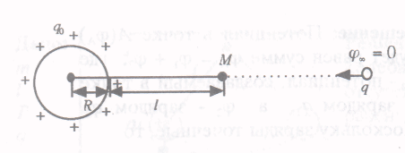
q₀ = 10нКл = 10⁻⁸ Кл
l = 10 см = 0.1 м
A = 0.5 мкДж = 0.5∙10⁻⁶Дж
R = 4 см = 0.04 м
$$ε_{0}=8\text{.}\text{85}⋅{\text{10}}^{−\text{12}}{\text{Кл}}^{2}\text{/Н}⋅м$$
е=1
$φ_{0}$= ?
Решение: Работа А по перемещению заряда q из точки 1 в точку 2 и равна:
$А=q(φ_{1}−φ_{2})$.
В данном случае работа совершается против сил электрического поля (оба заряда положительные) из бесконечности в точку М. Она численно равна работе сил электрического поля шара по перемещению заряда из точки М в бесконечность, т.е.
$А=q(φ_{м}−φ_{∞})$,
поскольку $φ_{∞}$ то $А=q⋅φ_{м}$. Потенциал $φ_{м}$ поля заряженного металлического шара в точке М
$$φ_{м}=\frac{q_{0}}{4{\text{πε}}_{0}(R+l)}$$
здесь q₀ – заряд шара. Потенциал на поверхности шара
,
$q_{0}=4{\text{πε}}_{0}{Rφ}_{0}$.
Подставив выражение для q₀ в соотношение (1), получим
$φ_{м}=\frac{4{\text{πε}}_{0}{Rφ}_{0}}{4{\text{πε}}_{0}(R+l)}=\frac{R}{l+R}φ_{0}$.
С учетом этого работа
$A=q⋅\frac{R}{l+R}⋅φ_{0}$.
Отсюда искомый потенциал
$φ_{0}=\frac{A}{q}(1+\frac{l}{R})$.
Подставив числовые данные, получим
$φ_{0}=\frac{5⋅{\text{10}}^{−7}}{{\text{10}}^{8}}(1+\frac{0\text{.}1}{0\text{.}\text{04}})=\text{175}B$.
Ответ: $φ_{0}=\text{175}B$.

13. Емкость плоского конденсатора 200 пФ. Диэлектрик – фарфор (диэлектрическая проницаемость фарфора равна 5). Конденсатор зарядили до разности потенциалов 600 В и отключили от источника напряжения. Какую работу нужно совершить, чтобы вынуть диэлектрик из конденсатора. Трение пренебрежимо мало. Результат представьте в мкДж (1мкДж = 10⁻⁶ Дж) и округлите до целого числа.
Дано: | Решение: По закону сохранения энергии работа А будет равна разности энергий плоских конденсаторов с диэлектриками воздух ($ε$= 1) и фарфор, т.е.  $A=\frac{C_{2}U_{2}^{2}}{2}−\frac{C_{1}U_{1}^{2}}{2}$ (1)
С₁ = 200 пФ = 200∙10⁻¹² Ф
U₁ = 600 B
$$ε_{1}=5$$

A = ?
здесь $C_{1}=\frac{ε_{1}ε_{0}S}{d}$ , $C_{2}=\frac{ε_{0}S}{d}$, отсюда $\frac{С_{1}}{С_{2}}=ε_{1}$.
Таким образом, $С_{2}=\frac{С_{1}}{ε_{1}}$.
Неизвестное нам напряжение на пластинах конденсатора после того, как из него вынули фарфор, найдем из зависимостей между емкостью, зарядом и разностью потенциалов (напряжением):
$С_{1}=\frac{q_{1}}{U_{1}}$, $С_{2}=\frac{q_{2}}{U_{2}}$.
Поскольку заряд на обкладках конденсатора не изменяется, то $q_{1}=q_{2}$, следовательно
$\frac{С_{1}}{С_{2}}=\frac{U_{1}}{U_{2}}$ или $U_{2}=\frac{U_{1}C_{1}}{C_{2}}=\frac{U_{1}C_{1}ε_{1}}{C_{1}}=U_{1}ε_{1}$.
Подставим выражение для $С_{2}$и $U_{2}$ в (1):
$A=\frac{C_{1}U_{1}^{2}ε_{1}^{2}}{2ε_{1}}−\frac{C_{1}U_{1}^{2}}{2}=\frac{C_{1}U_{1}^{2}}{2}(ε_{1}−1)$, т.е. $A=\frac{C_{1}U_{1}^{2}}{2}(ε_{1}−1)$.
Подставим числовые данные
$A=\frac{\text{200}⋅{\text{10}}^{−\text{12}}⋅\text{36}⋅{\text{10}}^{4}⋅4}{2}=\text{144}⋅{\text{10}}^{−6}(\text{Дж})$.
Ответ: А = 144 мкДж.
14. Конденсатор состоит из нескольких металлических листов, проложенных стеклянными прокладками толщиной 2 мм. Площадь листа 200 см², диэлектрическая проницаемость стекла 7. Определить количество листов, если емкость конденсатора 17,7 пФ.
Дано: | 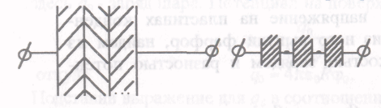
S = 200 см² = 0,02 м²
$$ε_{0}=8,\text{85}⋅{\text{10}}^{−\text{12}}\text{Ф/м}$$
$$ε=7$$
$$С=\text{17},7\text{пФ}=\text{17},7⋅{\text{10}}^{−\text{12}}Ф$$
d =2 мм =0.002 м
N = ?
Решение: Как следует из рисунка такой конденсатор можно представить в виде системы последовательно соединенных конденсаторов, поэтому суммарная емкость С
$$\frac{1}{С}=\frac{1}{С_{1}}+\frac{1}{С_{2}}+\text{.}\text{.}\text{.}+\frac{1}{С_{n}}=\frac{1}{С_{1}}⋅n,$$
здесь n – число конденсаторов, которое равно: n = C₁/C
Емкость плоского конденсатора:
$C_{1}=\frac{ε_{0}εS}{d}$, отсюда $n=\frac{ε_{0}εS}{\text{Cd}}$.
Подставим числовые данные:
$$n=\frac{8\text{.}\text{85}⋅{\text{10}}^{−\text{12}}⋅0\text{.}\text{02}⋅7}{\text{17}\text{.}7⋅{\text{10}}^{−\text{12}}⋅0\text{.}\text{002}}=\frac{\text{70}}{2}\text{35}$$
Число пластин N будет на единицу больше, т.е. N = n + 1 = 36.
Ответ: N = 36.

15. Электроны, ускоренные разностью потенциалов $U_{1}$ = 1кВ, влетают в электрическое поле отклоняющих пластин параллельно им, а затем попадают на экран, расположенный на расстоянии $l_{1}=0\text{.}1м$ от конца пластин. На какое расстояние h сместится электронный луч на экране, если на пластины, имеющие длину $l=5⋅{\text{10}}^{−2}$м и расположенные на расстоянии d = 1∙10⁻²м одна от другой, подать напряжение U = 100 В? Результат представьте в миллиметрах и округлите до сотых. Влиянием гравитационного поля пренебречь.

Дано: | 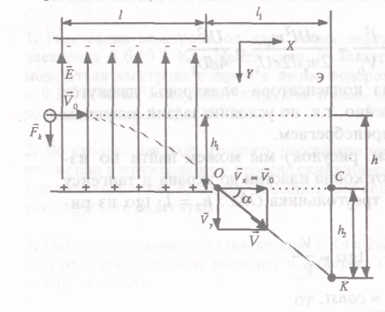
$U_{1}$ = 1кВ
$$l_{1}=0\text{.}1м$$
$$l=5⋅{\text{10}}^{−2}$$
d = 1∙10⁻²м
U = 100 В

h = ?
Решение: Как только электрон влетает в конденсатор, на него начинает действовать постоянная сила ${\vec{F}}_{k}$ со стороны электрического поля конденсатора, направленная противоположно вектору напряженности поля $\vec{E}$ (поскольку электрон несет отрицательный заряд).
По условию задачи силой тяжести, действующей на электрон, пренебрегаем. Движение электрона в конденсаторе можно представить в виде совокупности 2-х движений: прямолинейного равномерного со скоростью ${\vec{υ}}_{0}$параллельно пластинам конденсатора и равноускоренного движения перпендикулярно обкладкам под действием постоянной силы ${\vec{F}}_{k}$ (аналогично движению тела, брошенного со скоростью ${\vec{υ}}_{0}$ горизонтально).
Обозначим ускорение электрона а , тогда согласно II закону Ньютона
$F_{k}=m_{e}a$.
Под действием этой силы электрон сместится на расстояние h₁, которое согласно уравнению равноускоренного движения
$h_{1}=\frac{{\text{at}}^{2}}{2}$.
Время пролета электрона в конденсаторе найдем из уравнения равномерного движения $l=υ_{0}t$, отсюда $t=l/{υ_{0}}$.
По условию задачи электроны ускорены разностью потенциалов $U_{1}$. По закону сохранения энергии первоначальная кинетическая энергия электрона $m_{e}{υ_{0}^{2}}/2$ равна работе по его перемещению в электрическом поле, т.е. произведению eU₁.
Таким образом, $\frac{m_{e}υ_{0}}{2}={\text{eU}}_{1}$, отсюда $υ_{0}=\sqrt{\frac{2{\text{eU}}_{1}}{m_{e}}}\text{.}$
Но нам неизвестно ускорение электрона а. Из определения напряженности электрического поля следует, что $F_{k}=e⋅\vec{E}$. Тогда
$m_{e}a=e⋅E$, отсюда $a=\frac{e⋅E}{m_{e}}$.
Поле плоского конденсатора однородно, поэтому
$E=\frac{U}{d}$, т.е. $a=\frac{e⋅U}{m_{e}d}\text{.}$
Подставив выражения для a, t и $υ_{0}$ в формулу для h₁, получим
$h_{1}=\frac{e⋅U⋅l^{2}}{2m_{e}d⋅υ_{0}^{2}}=\frac{e⋅U⋅l^{2}m_{e}}{2m_{e}d⋅2e⋅U_{1}}=\frac{U⋅l^{2}}{4{\text{dU}}_{1}}$.
После вылета из конденсатора электроны движутся равномерно и прямолинейно, т.к. по условию задачи влиянием гравитационного поля пренебрегаем.
Расстояние h₂ (см. рисунок) мы можем найти по известному расстоянию l₁, от конца пластин до экрана и тангенсу угла а прямоугольного треугольника ОКC. h₂= l₁∙tg$α$ из рисунка
$\text{tg}α=\frac{υ_{y}}{υ_{x}}$.
Поскольку скорость $υ_{0}$= const, то
$υ_{x}=υ_{0}=\sqrt{\frac{2{\text{eU}}_{1}}{m_{e}}},υ_{y}=a⋅t$, т.к. $υ_{\text{oy}}=0$,
$$υ_{y}=a⋅\frac{l}{υ_{0}}=a\frac{l}{\sqrt{\frac{2{\text{eU}}_{1}}{m_{e}}}}\text{.}$$
С учетом выражений для $υ_{x}$, и $υ_{y}$
$$\text{tg}α=\frac{a⋅l⋅m_{e}}{2e⋅U_{1}}=\frac{e⋅U⋅l⋅m_{e}}{m_{e}⋅d⋅2e⋅U_{1}},\text{tg}α=\frac{U⋅l}{2d⋅U_{1}}\text{.}$$
Таким образом, $h_{2}=\frac{l_{1}⋅U⋅l}{2d⋅U_{1}}\text{.}$
Расстояние $h=h_{1}+h_{2}=\frac{U⋅l^{2}}{4d⋅U_{1}}+\frac{l_{1}⋅U⋅l}{2d⋅U_{1}}=\frac{U⋅l}{2d⋅U_{1}}(\frac{l}{2}+l_{1})\text{.}$
Подставив числовые данные, получим
$$h=\frac{\text{100}⋅5⋅{\text{10}}^{−2}}{2⋅{\text{10}}^{−2}⋅{\text{10}}^{−3}}(2\text{.}5⋅{\text{10}}^{−2}+0\text{.}1)=\frac{1}{4}(0\text{.}\text{125})=\text{31}\text{.}\text{25}⋅{\text{10}}^{−3}(м)$$
Ответ: h = 31,25 мм.

ЗАДАЧИ ДЛЯ САМОСТОЯТЕЛЬНОГО РЕШЕНИЯ

1. Расстояние электрона от ядра атома водорода 1∙10⁻¹⁰ м. Заряд электрона 1,6∙10⁻¹⁹ Кл. Найти силу F электростатического взаимодействия электрона с ядром в атоме водорода. Принять $1/4{\text{πε}}_{0}=9⋅{\text{10}}^{9}Н⋅м^{2}{\text{/Кл}}^{2}$. Результат выразить в наноньютонах (1нН = 10⁻⁹ Н) и округлить до целого числа. [23]

2. Во сколько раз надо изменить расстояние между двумя зарядами, чтобы при погружении их в керосин сила взаимодействия между ними была такая же, как в воздухе? Принять для керосина $ε$= 2. Результат округлите до десятых. [1,4]

3. Найти силу взаимодействия зарядов 1 Кл и 2Кл на расстоянии 1 км друг от друга. Результат выразить в единицах СИ. Принять $1/4{\text{πε}}_{0}=9⋅{\text{10}}^{9}Н⋅м^{2}{\text{/Кл}}^{2}$. [18000]

4. Вокруг неподвижного точечного заряда q₀ = 10⁻⁹ Кл равномерно вращается под действием сил притяжения маленький шарик, заряженный отрицательно. Чему равно отношение заряда q к его массе m, если радиус орбиты 2 см, а угловая скорость вращения 3 рад/с? Принять электрическую постоянную $ε_{0}$= 8,85∙10¹² Ф/м. Результат представить в микрокулонах и округлить до целого числа.
[8]

5. Капелька масла радиусом 1 мкм, несущая на себе заряд двух электронов, находится в равновесии в поле расположенного горизонтально плоского конденсатора, когда к нему приложено напряжение 820 В. Расстояние между пластинами 8 мм. Плотность масла 0,8 г/см³. Чему равен заряд электрона? Результат выразить в единицах СИ и округлить до второй значимой цифры. Принять ускорение свободного падения 10 м/с². [1,6∙10⁻¹⁹]

6. Два одинаково заряженных шарика подвешены в одной точке на нитях равной длины. При погружении шариков в масло плотностью 800 кг/м³ угол расхождения нитей остался неизменным. Определите диэлектрическую проницаемость масла. Плотность материала шариков 1600 кг/м³. Результат округлите до целого числа. [2]

7. Два шарика массой 0,1 г каждый подвешены в одной точке на нитях длиной 25 см каждая и находятся в вакууме. После сообщения шарикам одинаковых зарядов они разошлись так, что нити образовали между собой угол 60°. Найти заряд каждого шарика. Результат представить в нанокулонах (1нКл = 10⁹ Кл) и округлить до целого числа. Принять коэффициент $1/4{\text{πε}}_{0}=9⋅{\text{10}}^{9}Н⋅м^{2}{\text{/Кл}}^{2}$ и ускорение свободного падения g = 9,8 м/с².
[63]

8. Два одинаковых по знаку точечных заряда q₁, = 1,2∙10⁻⁸ Кл и q₂ = 2,4∙10⁻⁸ Кл находятся в вакууме на расстоянии 9 см друг от друга. Определить величину силы, действующей на точечный заряд 3∙10⁻⁹ Кл, помещенный между q₁ и q₂ на соединяющей их линии в 3 см от меньшего заряда. Результат представить в миллиньютонах (1 мН = 10⁻³ Н). Принять коэффициент $1/4{\text{πε}}_{0}=9⋅{\text{10}}^{9}Н⋅м^{2}{\text{/Кл}}^{2}$ [0,18]

9. Сколько электронов потеряла каждая из двух одинаковых маленьких капелек, находящихся на расстоянии 9∙10⁻² м друг от друга в воздухе, если они отталкиваются с силой 7∙10⁻¹⁹ Н? Принять $1/4{\text{πε}}_{0}=9⋅{\text{10}}^{9}Н⋅м^{2}{\text{/Кл}}^{2}$. Результат округлить до целого числа.
[4960]

10. Каждой из двух одинаковых капелек воды, находящихся в воздухе ($ε$ = 1), сообщен заряд 1,7∙10⁻¹⁶ Кл. При этом кулоновская сила отталкивания капелек уравновесила силу их гравитационного тяготения. Определить объем этих капелек. Результат представить в кубических миллиметрах (мм³) и округлить до целого числа. Электрическая постоянная 8,85∙10⁻¹² Ф/м, гравитационная постоянная 6,67∙10⁻¹¹ м³/кг∙с², плотность воды 1000 кг/м³. [2]

11. Как изменится сила кулоновского взаимодействия двух небольших заряженных шаров, если электрический заряд каждого шара увеличить в 2 раза, а расстояние между шарами увеличить в 4 раза. [4]

12. Расположение зарядов показано на рис. 1 и 2. На каком рисунке 1 или 2 результирующая сила, действующая на заряд +q в точке А со стороны двух других зарядов больше и во сколько раз?
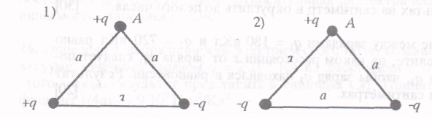 [2, в$\sqrt{3}$]

13. Что называют относительной диэлектрической проницаемостью среды? Напишите формулу, которая устанавливает связь этой величины с силами взаимодействия электрических зарядов в данной среде и вакууме.

14. Что называют напряженностью электрического поля? Напишите, согласно Вашему определению, формулу напряженности поля.

15. Сила взаимодействия между двумя точечными зарядами в вакууме определяется с помощью закона Кулона. Запишите формулу для расчета напряженности электростатического поля, создаваемого одним из этих зарядов. Нарисуйте график зависимости напряженности Е от расстояния r между зарядом и точкой, в которой определяется поле.

16. Определить напряженность электрического поля, создаваемого в вакууме точечным зарядом q = 2∙10⁻⁸ Кл на расстоянии r = 1 м от этого заряда. Результат представить в единицах СИ. Принять коэффициент $1/4{\text{πε}}_{0}=9⋅{\text{10}}^{9}Н⋅м^{2}{\text{/Кл}}^{2}$ [180]

17. Два одинаковых по величине точечных заряда находятся на некотором расстоянии друг от друга. В каком случае напряженность электрического поля в точке, лежащей на середине прямой, соединяющей заряды, больше: если заряды одноименные (1) или разноименные (2)? [2]

18. В некоторой точке напряженность электрического поля, создаваемого одним зарядом Е₁ = 30 Н/Кл, а другим Е₂ = 40 Н/Кл. Известно также, что угол между направлениями векторов ${\vec{E}}_{1}$ и ${\vec{E}}_{2}$равен $π$/2. Определить результирующую напряженность электрического поля в этой точке. Результат представить в единицах СИ. [50]

19. Расстояние между двумя точечными зарядами 8∙10⁻⁹ Кл и -5,3∙10⁻⁹Кл, находящимися в вакууме, равно 40 см. Определить напряженность поля в точке, лежащей посредине прямой, проходящей через эти заряды. Принять $1/4{\text{πε}}_{0}=9⋅{\text{10}}^{9}Н⋅м^{2}{\text{/Кл}}^{2}$. Результат представить в вольтах на сантиметр и округлить до целого числа. [30]

20. Расстояние между зарядами q₁ = 180 нКл и q₂ = 720 нКл равно 60 см. Определите, на каком расстоянии х от заряда q₁, следует поместить заряд q₃, чтобы заряд q₃ находился в равновесии. Результат представить в сантиметрах. [20]
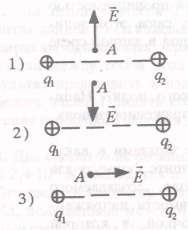
21. На трех рисунках изображены два одинаковых по величине точечных заряда (положительных). На каком из рисунков (1, 2 или 3) в точке А правильно показано направление вектора результирующей напряженности электрического поля, созданного этими зарядами? Обоснуйте ответ. [1]

22. Два электрических заряда создают вокруг себя электрические поля
напряженностью ${\vec{E}}_{1}$ и ${\vec{E}}_{2}$. В точке А пространства векторы ${\vec{E}}_{1}$ и ${\vec{E}}_{2}$ направлены таким образом, что угол между ними равен $α$. Определите величину результирующего вектора $\vec{E}$, если ${\vec{E}}_{1}$= 100 В/м, ${\vec{E}}_{2}$ = 200 В/м, угол $α$ = 60°. Результат округлите до целого числа. [265]

23. В однородном электростатическом поле с вектором напряженности направленным вертикально вниз, равномерно вращается шарик массой 10 г с положительным зарядом 2,5∙10⁻⁶ Кл, подвешенный на нити длиной l. Угол отклонения нити от вертикали равен 60° (модуль вектора Е = 5∙10⁴ В/м) Найдите силу натяжения нити. Примите ускорение свободного падения 10 м/с². Результат выразите в единицах СИ. [0,45]

24. Шарик, имеющий массу 0,4 г и заряд 4,9∙10⁻⁷ Кл, подвешен на нити в однородном электрическом поле, силовые линии которого горизонтальны. На какой угол от вертикали отклонится при этом нить, если напряженность поля 8∙10³В/м? Результат представить в градусах. Принять ускорение свободного падения 9,8 м/с². [45°]

25. Электрическое поле в глицерине создано точечным зарядом 7∙10⁻⁸ Кл. Определить напряженность поля в точке, отстоящей от заряда на расстоянии 7 см. Результат представить в киловольтах на метр (1кВ/м = 10³B/M) и округлить до десятых. Электрическая постоянная $ε_{0}$= 8,85∙10⁻¹² Ф/м. Относительная диэлектрическая проницаемость глицерина $ε$= 39. [3,3]

26. Определить напряженность электрического поля, создаваемого в вакууме точечным зарядом q = 2∙10⁻⁸ Кл на расстоянии r = 3 м от этого заряда. Результат представить в единицах СИ. Принять коэффициент $1/4{\text{πε}}_{0}=9⋅{\text{10}}^{9}Н⋅м^{2}{\text{/Кл}}^{2}$. [20]
27. Напишите формулу, по которой можно вычислить работу кулоновской силы по перемещению отрицательного точечного заряда вдоль силовых линий электрического поля плоского конденсатора от одной его пластины к другой. Постройте график зависимости этой работы от величины напряженности поля конденсатора.

28. При перемещении заряда 10⁻⁸ Кл из бесконечности в данную точку поля была совершена работа 10⁵ Дж. Определить работу по перемещению этого заряда из данной точки поля в точку с потенциалом 500 В. Результат выразить в микроджоулях (1 мкДж = 10^{–6}Дж). [5]

29. Что называют потенциалом электрического поля? Напишите согласно Вашему определению формулу потенциала поля.

30. Положительный точечный заряд перемещается из точки электрического поля с потенциалом $φ_{1}$: в точку с потенциалом $φ_{2}$, причем $φ_{1}$ < $φ_{2}$. Напишите формулу работы электрического поля по перемещению этого заряда между указанными точками. Постройте график зависимости работы от величины перемещаемого в поле заряда.

31. Из точки, находящейся на очень большом расстоянии от положительного точечного заряда, начал двигаться электрон. Запишите формулу, по которой можно вычислить скорость электрона в точке поля с потенциалом $φ$.

32. Электрон со скоростью 2∙10⁷ м/с влетает в однородное электрическое поле с напряженностью 3∙10⁴ В/м и движется в направлении силовых линий. Определить кинетическую энергию электрона в тот момент, когда он пройдет в поле расстояние 2 см. Результат представить в килоэлектронвольтах (1 кэВ = 1,6∙10⁻¹⁶ Дж) и округлить до сотых. Заряд электрона е = 1,6∙10⁻¹⁹ Кл, масса электрона m = 9,1∙10⁻³¹ кг. [0.54]

33. Два положительных равных заряда по 10⁻⁸ Кл находятся на расстоянии 0,25 м друг от друга. Какую работу надо совершить, чтобы сблизить их до расстояния 0,2 м? Результат выразить в микро-джоулях. Принять $1/4{\text{πε}}_{0}=9⋅{\text{10}}^{9}Н⋅м^{2}{\text{/Кл}}^{2}$. [0.9]

34. Напишите формулу, по которой можно вычислить разность потенциалов, возникающую между проводниками с известной электроемкостью при сообщении одному из них заряда q.

35. Напишите формулу, позволяющую вычислить потенциальную энергию точечного заряда q, помещенного в точку электрического поля, потенциал которой $φ$.

36. В вершинах квадрата расположены точечные заряды 1,33 нКл; -0,66 нКл; 0,99 нКл; 1,32 нКл. Определить потенциал поля в центре квадрата, если его диагональ равна 20 см. Принять $1/4{\text{πε}}_{0}=9⋅{\text{10}}^{9}Н⋅м^{2}{\text{/Кл}}^{2}$. [268]

37. При внесении заряда q = 2∙10⁻⁸ Кл из бесконечности в электрическое поле была совершена работа А = 6∙10⁻⁶ Дж. Определить потенциал точки поля, в которую внесен заряд. Результат представить в единицах СИ.
[300]

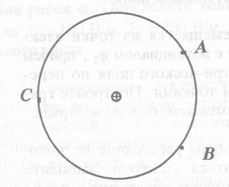
38. Сравните работу по перемещению пробного положительного заряда по окружности между точками А и В, А и С, С и В электростатического поля, созданного точечным положительным зарядом (см. рисунок).

39. Заряженная частица прошла ускоряющую разность потенциалов 600 В и приобрела скорость 5,4∙10⁶ м/с. Определите удельный заряд частицы (отношение заряда к массе). Результат представьте в ГКл/кг (1 ГКл = 10⁹ Кл) и округлите до десятых.
[24,3]

40. Положительный точечный заряд 10 мкКл, находясь в некоторой точке поля, обладает потенциальной энергией 10 мкДж. Найдите потенциал этой точки поля. Ответ представьте в единицах СИ. [1]

41. Шарик массой в 40 мг заряжен положительно. Величина заряда 1нКл. Шарик движется из бесконечности с начальной скоростью 10 см/с. На какое минимальное расстояние может приблизиться шарик к положительному точечному заряду 1,33 нКл (1 нКл = 10⁻⁹Кл)? Принять $1/4{\text{πε}}_{0}=9⋅{\text{10}}^{9}Н⋅м^{2}{\text{/Кл}}^{2}$. Результат представьте в сантиметрах и округлите до целого числа. [6]
42. При перемещении заряда 10⁻⁸ Кл из бесконечности в данную точку поля была совершена работа 10⁻⁵ Дж. Определить работу по перемещению этого заряда из данной точки поля в точку с потенциалом 500 В. Результат выразить в микроджоулях (1мкДж = 10⁻⁶ Дж). [5]

43. Потенциал заряженного проводника 300 В. Какой минимальной скоростью должен обладать электрон, чтобы улететь с поверхности проводника на бесконечно далекое расстояние? Масса электрона 9.1∙10⁻³¹кг, заряд электрона 1.6∙10⁻¹⁹ Кл. Результат выразить в Мм/с (1Мм = 10⁶м) и округлить до целого числа. [10]

44. Определите работу по перемещению заряда q = 5∙10⁻⁵ Кл из одной точки электрического поля в другую с разностью потенциалов между ними $Δφ$= 2000 В. Результат представьте в единицах СИ. [0,1]

45. Что называют взаимной электроемкостью двух проводников? Напишите формулу электроемкости согласно Вашему определению.

46. Посредине между двумя горизонтальными пластинами влетает параллельно пластинам заряженная пылинка. Масса пылинки m = 2∙10⁻⁹ г, заряд q = 6,5∙10⁻¹⁷ Кл. Через какое время после подачи на пластины напряжения U = 3000 В пылинка достигнет одной из пластин? Расстояние между пластинами d = 2см. Ответ представьте в единицах СИ и округлите до тысячных. [0,064]

47. Рассмотрим два конденсатора 1 и 2. Зарядили их до одинаковой разности потенциалов. Пусть при этом заряд на конденсаторе 1 в два раза больше, чем на конденсаторе 2. Во сколько раз емкость первого конденсатора больше, чем емкость второго конденсатора? Обоснуйте ответ. [2]

48. Имеются два одинаковых плоских конденсатора. В конденсатор 1 поместили диэлектрик с относительной диэлектрической проницаемостью $ε_{1}$ а в конденсатор 2 – с относительной диэлектрической проницаемостью $ε_{2}$ ($ε_{1}$ > $ε_{2}$). Конденсаторы зарядили так, что q₁ = q₂. В каком конденсаторе электрическое поле будет больше и во сколько раз?
[2, в $ε_{1}$/$ε_{2}$]

49. Запишите формулу для определения энергии заряженного конденсатора. Нарисуйте график зависимости энергии W заряженного конденсатора от разности потенциалов $Δφ$ на его обкладках.

50. К воздушному конденсатору, заряженному до разности потенциалов 600 В и отключенному от источника напряжения, присоединили параллельно второй незаряженный конденсатор таких же размеров и формы, но с диэлектриком (фарфор). Определите диэлектрическую проницаемость фарфора, если после присоединения второго конденсатора разность потенциалов уменьшилась до 100 В. Результат округлите до целого числа. [5]

51. К системе из двух последовательно соединенных конденсаторов емкостями C₁= 4 мкФ и С₂ = 6 мкФ присоединен источник питания с напряжением 24 В. Чему равен заряд на каждом из этих конденсаторов? Ответ выразить в микрокулонах. [57,6]

52. Имеются три конденсатора с емкостями C₁ =6∙10⁻⁶Ф, С₂ = 6∙10⁻⁶ Ф и С₃ = 6∙10⁻⁶ Ф. Какова будет общая емкость, если их соединить последовательно? Ответ записать в микрофарадах. [2]

53. Две параллельные плоские пластины, находящиеся на расстоянии 10 см друг от друга, заряжены до разности потенциалов 1000 В. Определить силу, которая будет действовать на заряд 10⁻⁴ Кл, помещенный между пластинами. Результат представить в единицах СИ. [1,0]

54. Напишите формулу, выражающую зависимость электрической энергии конденсатора от заряда на обкладке и емкости конденсатора. Постройте график зависимости энергии конденсатора от заряда на обкладке (С = const).

55. Плоский конденсатор, расстояние между пластинами которого равно 0,5 мм, заряжен до разности потенциалов 10 В и отключен от источника. Какова будет разность потенциалов U₂, если пластины раздвинуть до расстояния 5 мм? [100]

56. Запишите формулу, определяющую емкость плоского конденсатора. Нарисуйте график зависимости емкости плоского конденсатора от расстояния между пластинами.

57. Определить разность потенциалов между обкладками плоского конденсатора, находящимися на расстоянии друг от друга $Δа$= 2∙10⁻³ м, если известно, что напряженность возникающего между ними однородного электрического поля Е= 1,5∙10⁵ В/м. Результат представить в единицах СИ. [300]

58. Запишите выражение для энергии плоского конденсатора, если известна его емкость С и разность потенциалов между обкладками$Δφ$.

59. Во сколько раз увеличится энергия электрического поля заряженного проводника, если электроемкость проводника уменьшить в 3 раза, а потенциал проводника увеличить в 9 раз? [27]

60. Нарисуйте график зависимости электроемкости от площади пластин конденсатора.

61. Во сколько раз изменится емкость плоского конденсатора при уменьшении рабочей площади пластин в 2 раза и уменьшении расстояния между ними в 3 раза? Ответ округлите до десятых. [0,6]

62. Воздушный конденсатор емкостью 100 мкФ заполняют диэлектриком с диэлектрической проницаемостью 2. Конденсатор какой емкости надо включить последовательно с данным, чтобы такая батарея вновь имела емкость С? Результат выразить в микрофарадах. [200]

ТЕСТЫ

1. Как изменится электроемкость плоского конденсатора, если диэлектрическую проницаемость диэлектрика увеличить в 2 раза, а площадь обкладок конденсатора уменьшить в 2 раза?
а) увеличится в 2 раза;
б) уменьшится в 2 раза;
в )не изменится;
г) правильного ответа нет.

2. При перемещении электрического заряда 1 Кл из одной точки электрического поля в другую совершена работа 5 Дж. Чему равна разность потенциалов между точками?
а) 5В;
б) 1В;
в) 0,2В;
г) правильного ответа нет.

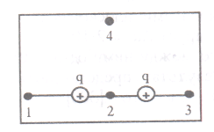
3. В какой из указанных точек на прямой, представленной на рисунке, напряженность электрического поля может быть равна нулю? Заряды положительны.
а) 1; б)2; в) 3; г) 4.

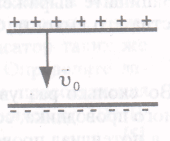
4. Протон движется в пространстве между обкладками плоского конденсатора с начальной скоростью ${\vec{υ}}_{0}$, как показано на рисунке. Как изменяется скорость протона?
а) остается постоянной;
б) возрастает;
в) уменьшается;
г) уменьшается на начальном участке траектории.

5. Электрон движется в пространстве между обкладками плоского конденсатора с постоянной скоростью ${\vec{υ}}_{0}$, как показано на рисунке. Как изменяется скорость движения электрона?
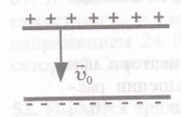
а) остается постоянной;
б) уменьшается;
в) возрастает;
г) уменьшается на начальном участке траектории.

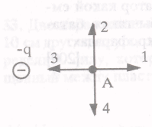
6. Направление какого вектора совпадает с направлением вектора напряженности электрического поля, создаваемого отрицательным точечным зарядом –q в точке А?
а) 1;
б) 2;
в) 3;
г) 4.
7. Направление какого вектора совпадает с направлением вектора напряженности электрического поля, создаваемого положительным точечным зарядом +q в точке А?
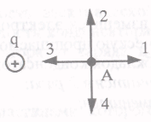
а) 1;
б) 2;
в) 3;
г) 4.

8. Каким является движение протона, двигающегося в направлении линий напряженности электрического поля напряженностью $\vec{E}$ со скоростью ${\vec{υ}}_{0}$?
а) равномерное по прямой;
б) равнозамедленное по прямой;
в) равноускоренное по прямой;
г) равномерное по окружности со скоростью ${\vec{υ}}_{0}$.

9. Каким является движение электрона, двигающегося в направлении противоположном линиям напряженности электрического поля напряженностью $\vec{E}$ со скоростью ${\vec{υ}}_{0}$ ?
а) равномерное по прямой;
б) равнозамедленное по прямой;
в) равноускоренное по прямой;
г) равномерное по окружности со скоростью ${\vec{υ}}_{0}$.

10. Два точечных заряда размещены в воздухе на некотором расстоянии друг от друга. Как изменится сила взаимодействия зарядов, если их поместить в масло с диэлектрической проницаемостью $ε$ = 2?
а) увеличится в 2 раза;
б) уменьшится в 2 раза;
в) не изменится;
г) уменьшится в 4 раза.

11. Напишите формулу, позволяющую вычислить потенциальную энергию точечного заряда q, помещенного в точку электрического поля, потенциал которой $φ$.
а)$q⋅φ$;
б)$q/φ$;
в)$q/{φ^{2}}$;
г)$q⋅φ^{2}$.

12. Может ли точечный заряд системы заряженных частиц быть равным $3⋅{\text{10}}^{−\text{19}}$ Кл?
а) может;
б) нет;
в) может, если система содержит только положительные заряды;
г) правильного ответа нет.

13. Как изменится потенциал поля точечного заряда, если расстояние от точечного заряда увеличить в 3 раза?
а) увеличится в 3 раза;
б) увеличится в 9 раз;
в) уменьшится в 3 раза;
г) уменьшится в 9 раз.

14. Чему равна энергия электростатического поля в конденсаторе электроемкостью 100 мкФ, если напряжение между его обкладками 4 В?
а) $8⋅{\text{10}}^{−4}$Дж;
б) $4⋅{\text{10}}^{4}$Дж;
в) $2⋅{\text{10}}^{4}$Дж;
г) 800 Дж.

15. Как изменится сила кулоновского взаимодействия двух точечных электрических зарядов при уменьшении расстояния между ними в 2 раза?
а) увеличится в 4 раза;
б) уменьшится в 16 раз;
в) уменьшится в 2 раза;
г) увеличится в 8 раз.

16. Как изменится по модулю напряженность электрического поля точечного заряда при увеличении расстояния от заряда в 4 раза?
а) увеличится в 4 раза;
б) уменьшится в 2 раза;
в) уменьшится в 4 раза;
г)уменьшится в 16 раз.

17. При перемещении точечного электрического заряда q между
точками с разностью потенциалов 6 В силой, действующей на заряд
со стороны электростатического поля, совершена работа 3 Дж. Чему
равен заряд q.
а) 0,5 Кл;
б) 2 Кл;
в) 18 Кл;
г) правильного ответа нет.

18. Определите, какое из направлений 1, 2, 3, 4 результирующего вектора напряженности $\vec{E}$ электрического поля двух равных по модулю разноименных точечных электрических зарядов +q и –q верно.
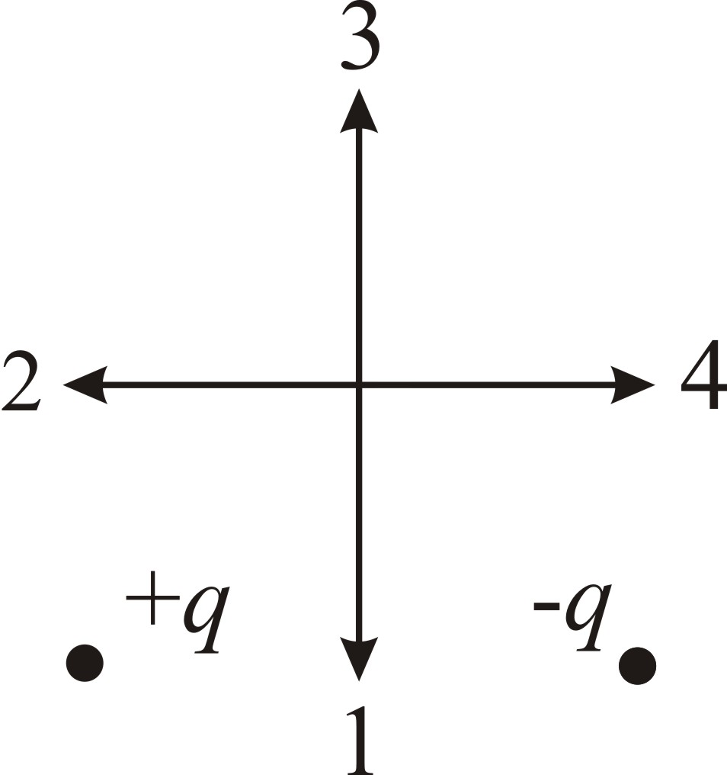
a) 1;
б) 2;
в) 3;
г) 4.

19. Напряженность электрического поля в пространстве между пластинами плоского конденсатора в вакууме 40 В/м, расстояние между пластинами 2 см. Каково напряжение между пластинами конденсатора?
а) 200 В;
б) 20 В;
в) 0,8 В;
г) 0,05 В.
20. Даны графики напряженности электрического поля. Какой из графиков соответствует формуле напряженности поля точечного заряда от расстояния?
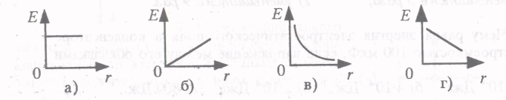
а) 1;
г)2;
в) 3;
г) 4.

21. Заряд q переместили из точки электростатического поля с потенциалом $φ_{1}$ в точку с потенциалом $φ_{2}$. По какой приведенных ниже формул можно найти работу по перемещению заряда?
а)$A=q(φ_{1}−φ_{2})$;
б)$A=q(φ_{2}−φ_{1})$;
в) $A=q/(φ_{1}−φ_{2})$;
г) правильного ответа нет.

22. Какой из приведенных ниже графиков соответствует зависимости напряженности электрического поля точечного заряда от величины заряда в точке, расстояние которой от заряда неизменно?
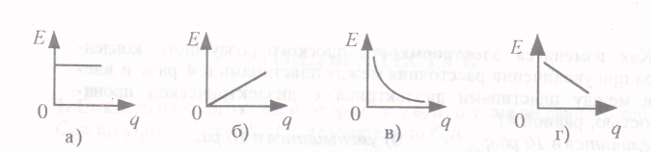

23. Напряженность поля точечного заряда в некоторой точке 9Н/Кл. Чему будет равна напряженность поля, если расстояние от заряда увеличить в 3 раза?
а) 1 Н/Кл;
б) 3 Н/Кл;
в) 6 Н/Кл;
г) не изменится.

24. В однородном электрическом поле напряженностью 1 Н/Кл перемещается вдоль силовых линий поля заряд 5 Кл на расстоянии 0,1 м. Чему равна работа сил электрического поля по перемещению заряда?
а) 5 Дж;
б) 0,5 Дж;
в) 0,1 Дж;
г) 50 Дж.

25. Как изменится электроемкость плоского конденсатора при увеличении площади обкладок в 5 раз?
а) увеличится в 5 раз;
б) уменьшится в 5 раз;
в) не изменится;
г) уменьшится в 25 раз.

26. На одной пластине конденсатора электрический заряд +2 Кл, на другой –2 Кл. Каково напряжение между пластинами, если электроемкость конденсатора 2 Ф?
а) 1 Кл/Ф;
б) 4 Кл/Ф;
в) 8 Кл/Ф;
г) 2 Кл/Ф.
27. На каком из рисунков изображен график зависимости энергии электрического поля конденсатора от величины разности потенциалов между обкладками конденсатора?
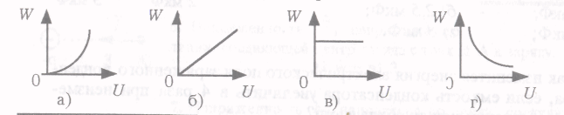

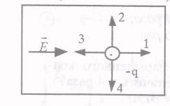
28. Отрицательный заряд –q находится в однородном поле напряженностью $\vec{Е}$. Определите направление силы действующей на заряд.
а) 3;
б) 2;
в) 1;
г) 4.

29. Как изменится электроемкость плоского воздушного конденсатора при увеличении расстояния между пластинами в 4 раза и введении между пластинами диэлектрика с диэлектрической проницаемостью, равной 4?
а) увеличится в 16 раз;
б) уменьшится в 16 раз;
в) не изменится;
г) уменьшится в 4 раза.

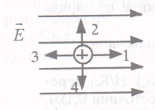
30. В каком направлении будет двигаться протон, помещенный в однородное электрическое поле, представленное на рисунке? Начальная скорость протона равна нулю.
а)1;
б)2;
в) 3;
г) 4.

31. В каком направлении будет перемещаться электрон, помещенный в однородное электрическое поле, представленное на рисунке? Начальная скорость электрона равна нулю.
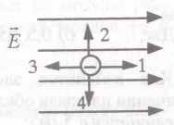
а)1;
б)2;
в) 3;
г) 4.

32. Определите емкость системы конденсаторов при включении их по схеме, изображенной на рисунке.
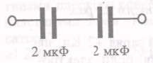
а) 4 мкФ;
б) 1 мкФ
в) 2 мкФ;
г) 8 мкФ.

33. Два конденсатора емкостями 2 и 3 мкФ соединили параллельно, как изображено на рисунке. Какова емкость батареи
конденсаторов?
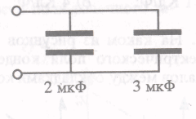
а) 5 мкФ;
б) 2,5 мкФ;
в) 7мкФ;
г) 8 мкФ.

34. Как изменится энергия электрического поля заряженного конденсатора, если емкость конденсатора увеличить в 4 раза при неизменном напряжении между обкладками?
а) увеличится в 4 раза;
б) уменьшится в 4 раза;
в) уменьшится в 16 раз;
г) увеличится в 16 раз.

35. Как изменится энергия электрического поля заряженного конденсатора, если напряжение между пластинами увеличить в 4 раза?
а) увеличится в 4 раза;
б) уменьшится в 4 раза;
в) увеличится в 16 раз;
г) уменьшится в 16 раз.

ОТВЕТЫ К ТЕСТАМ

1. Емкость плоского конденсатора $C={{\text{εε}}_{0}}/d$. В условии данного теста: $C_{1}=ε_{1}ε_{0}{S_{1}}/d$, $C_{2}=ε_{2}ε_{0}{S_{2}}/d$. Следовательно ${C_{2}}/{C_{1}}=1$.
Ответ: в) не изменится

2. Работа по перемещению заряда: $A=q⋅Δφ:Δφ=\text{A/q},т\text{.}е\text{.}Δφ=\text{5B}$.
Ответ: а) 5 В

3. Чтобы ответить на этот вопрос, надо показать направление векторов напряженностей в т.1, 2, 3, 4.
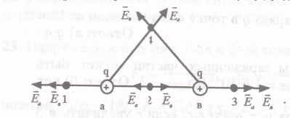
Поскольку только в т. 2 напряженности ${\vec{E}}_{a}$ и ${\vec{E}}_{в}$ направлены по одной прямой в противоположные стороны, то
ответ: б) 2

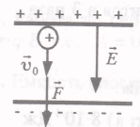
4. Поскольку сила, действующая со стороны поля на протон, совпадает с направлением движения, то
ответ б) возрастает

5. Поскольку сила, действующая со стороны поля конденсатора на
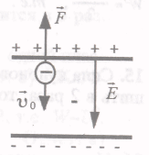
электрон, направлена в противоположную ${\vec{υ}}_{0}$ сторону, то скорость электрона уменьшается.
Ответ: в) уменьшается

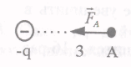
6. Напряженность ${\vec{Е}}_{А}$ направлена по линии, соединяющей центр заряда с точкой А к заряду.
Ответ: в) 3
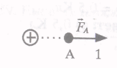
7. Напряженность ${\vec{Е}}_{А}$ направлена по линии, соединяющей центр заряда с точкой А от заряда.
Ответ: а) 1

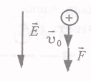
8. Поскольку на протон действует сила $\vec{F}$ со стороны поля напряженностью $\vec{E}$, совпадающая с направлением и $υ_{0}$, то
ответ: в) равноускоренное по прямой

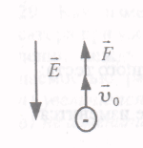
9. Поскольку на электрон действует сила $\vec{F}$ то стороны поля напряженностью $\vec{E}$, совпадающая с направлением и $υ_{0}$, то
ответ: в) равноускоренное по прямой

10. Силы взаимодействия в воздухе и в масле соответственно:
$F_{1}\frac{q_{1}q_{2}}{4{\text{πε}}_{0}r^{2}};F_{2}\frac{q_{1}q_{2}}{4{\text{πε}}_{0}r^{2}}$.
Отношение $F_{2}{êF}_{1}:{F_{2}}/{F_{1}}=ε=1/2$.
Ответ: а) уменьшится в 2 раза

11. Потенциальная энергия W заряда q в точке с потенциалом $φ$:
W = q∙$φ$.
Ответ: а) q∙$φ$

12. Точечный заряд q системы заряженных частиц может быть кратным элементарному $e=1\text{.}6⋅{\text{10}}^{−\text{19}}$Кл заряду.
Ответ: б) нет

13. Потенциал точечного заряда $φ=q/4{\text{πεε}}_{0}r$, если r увеличить в 3 раза, то $φ$ уменьшится в 3 раза.
Ответ: в) уменьшится в 3 раза

14. Энергия поля в конденсаторе
$$W=\frac{{\text{CU}}^{2}}{2},т\text{.}е\text{.}W=\frac{\text{100}⋅{\text{10}}^{6}⋅\text{16}}{2}=\text{800}⋅{\text{10}}^{−6}\text{Дж}=8⋅{\text{10}}^{\text{-4}}\text{Дж}$$
Ответ: а) $8⋅{\text{10}}^{\text{-4}}\text{Дж}$

15. Сила кулоновского взаимодействия $F=q_{1}{q_{2}}/4{\text{πεε}}_{0}r^{2}$, если r уменьшить в 2 раза, то сила увеличится в 4 раза.
Ответ: а) увеличится в 4 раза

16. Напряженность поля $E=q/4{\text{πεε}}_{0}r^{2}$, если расстояние увеличить в 4 раза, то E уменьшится в 16 раз.
Ответ: г) уменьшится в 16 раз
17. Работа силы $A=q⋅Δφ$, отсюда $q=A/{Δφ}$, т.е. q = 3/6 = 0,5 Кл.
Ответ: а) 0,5 Кл

18. Как следует из рисунка, ${\vec{E}}_{p}$ направлена вправо.
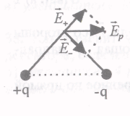
Ответ: г) 4

19. Поле внутри плоского конденсатора однородно, связь между напряженностью Е и напряжением (разностью потенциалов) U: Е = U/d, d – расстояние между пластинами, следовательно, U = E∙d, т.е. U = 40∙0,02 = 0,8 В.
Ответ: в) 0,8 В.

20. Напряженность поля точечного заряда $E=q/4{\text{πεε}}_{0}r^{2}$, т.е. Е ~$1/{r^{2}}$.
Ответ: в)

21. Ответ: а)$A=q⋅(φ_{1}−φ_{2})$.

22. Напряженность поля точечного заряда $E=q/4{\text{πεε}}_{0}r^{2}$ – прямопропорциональная зависимость от q, поэтому
ответ: б)

23. Напряженность поля в 1-ой и 2-ой точках соответственно:
$E_{1}=\frac{q}{4{\text{πεε}}_{0}r_{1}^{2}}$; $E_{1}=\frac{q}{4{\text{πεε}}_{0}9r_{2}^{2}}$,
поэтому ${E_{2}}/{E_{1}}=1/9$, т.е. $E_{2}={E_{1}}/9=$ 1 Н/Кл.
Ответ: а) 1 Н/Кл

24. Работа по перемещению заряда вдоль силовой линии А = r∙F = r∙q∙E, т.е. А = 0,1∙5∙1 =0,5 Дж.
Ответ: б) 0,5 Дж.
25. Емкость плоского конденсатора $С={\text{εε}}_{0}\text{S/d}$.
Ответ: а) увеличится в 5 раз.

26. Напряжение между пластинами U = q/C, q – заряд на одной пластине, U = 2/2 = 1 Кл/Ф.
Ответ: а) 1 Кл/Ф
27. Энергия электрического поля конденсатора W = CU²/2, т.е. W~U².
Ответ: а)

28. Сила $\vec{F}$, действующая на отрицательный заряд, направлена противоположно направлению напряженности, поэтому
ответ: а) 3.
29. Емкость плоского конденсатора
$С_{1}={\text{εε}}_{0}\text{S/d}$; $С_{1}=4{\text{εε}}_{0}\text{S/}4d$; ${C_{2}}/{C_{2}}=1$.
Ответ: в) не изменится.

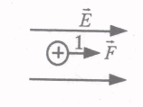
30. Направление движения положительного заряда совпадает с направлением вектора $\vec{E}$, поэтому
ответ: а) 1.

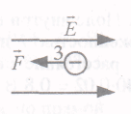
31. Направление движения отрицательного заряда противоположно $\vec{E}$, поэтому
ответ: в) 3.

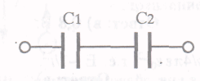
32. Емкость системы конденсаторов при последовательном соединении
$С=\frac{С_{1}С_{2}}{С_{1}+С_{2}}$, т.е. $С=\frac{4}{4}=1\text{мкФ}$.
Ответ: б) 1мкФ

33. Емкость батареи конденсаторов при параллельном соединении С = С₁ + С₂, С = 2 + 3 = 5 мкФ.
Ответ: а) 5 мкФ

34. Энергия конденсатора
$W_{1}=\frac{{\text{CU}}^{2}}{2}$, $W_{2}=\frac{4{\text{CU}}^{2}}{2}$, $\frac{W_{2}}{W_{1}}=4$.
Ответ: а) увеличится в 4 раза

35. Если напряжение увеличится в 4 раза, то
$W_{1}=\frac{{\text{CU}}^{2}}{2}$, $W_{2}=\frac{\text{16}{\text{CU}}^{2}}{2}$, $\frac{W_{2}}{W_{1}}=\text{16}$.

Ответ: в) увеличится в 16 раз

